SZLab 阶段性工作汇报

一句话结论
SZLab 项目已经从“单设备接入”推进到“平台化交付雏形”：上层形成高分子配方模型与定制 ELN 的记录闭环，中间具备轻量级私有化部署方案，底层沉淀了与 UniLab 深度绑定的设备协作 SOP、CI 验证链路和本地联调工作台。
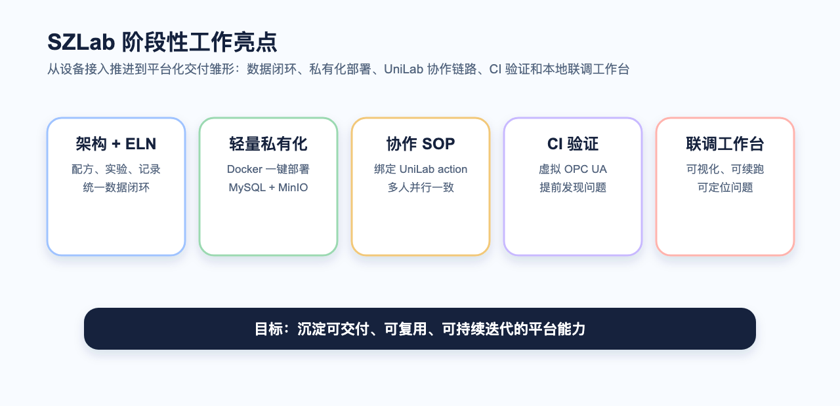
SZLab 阶段成果总览

1. 架构与定制 ELN：打通配方、实验和记录
SZLab 的架构重点是把高分子配方模型、实验准备、设备执行、实验记录、附件归档和结果回流放到同一条数据链路中，避免配方设计、执行过程和实验记录各自割裂。
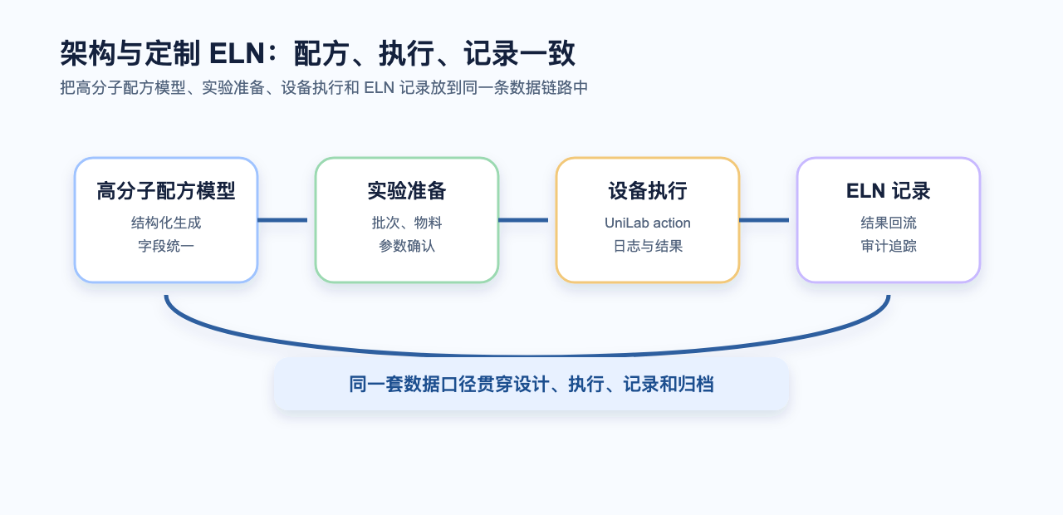
配方到实验记录闭环
核心价值：
- 配方和实验记录一致：高分子配方模型生成的配方可以作为实验准备和执行记录的来源，减少手工转录和口径不一致。
- 适合项目定制：实验类型、配方字段、导出模板、结果记录可以围绕 SZLab 项目定制，而不是套用通用 ELN。
- 数据可追溯：配方、实验批次、实验记录、附件和审计事件形成闭环，便于后续复盘、分析和质量追踪。
- 为设备执行预留接口：设备日志、照片、原始数据和结果文件后续可统一挂接到实验记录上，而不是散落在本地文件夹。
这不是“记录系统”和“设备系统”两套东西，而是把研发配方、实验执行和实验记录统一到一个项目级闭环里。

2. 轻量级私有化：一台服务器即可落地
私有化部署采用单机 Docker Compose 方案。外部用户通过 Gateway 进入 Polymer Platform，MySQL 和 MinIO 作为底层数据与文件服务，设备服务与 UniLabOS 作为平台内服务接入，运行过程中产生的数据、文件、日志和结果统一进入 MySQL / MinIO。
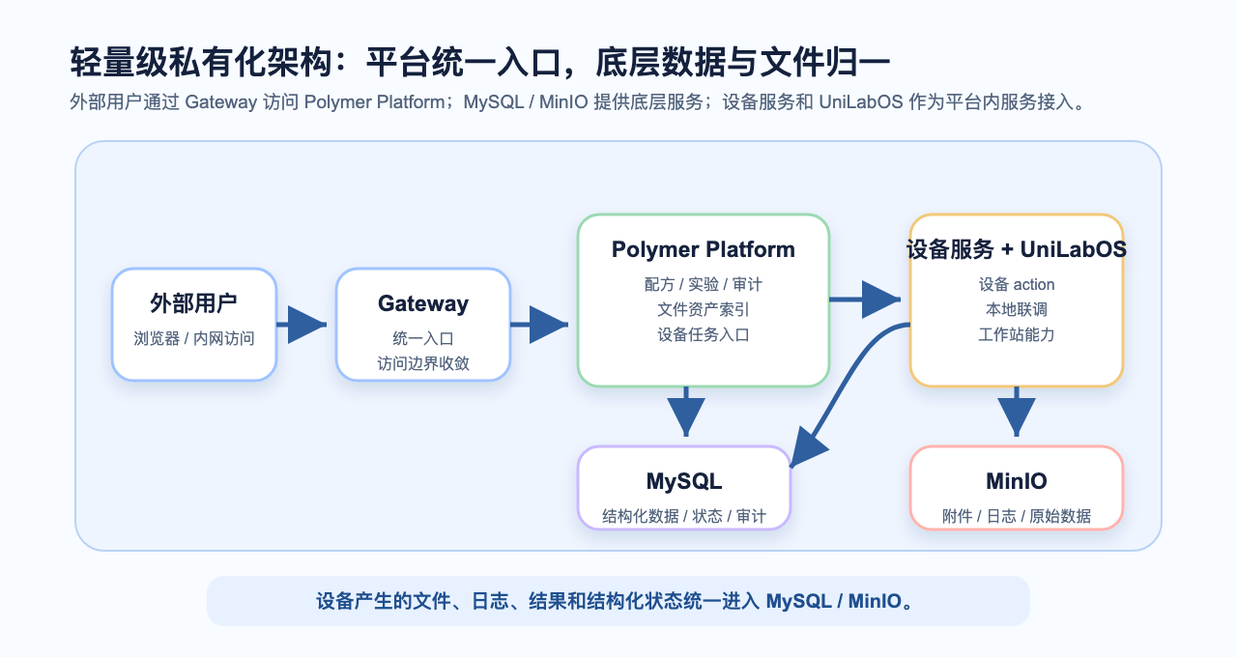
轻量级私有化部署
核心组件：
- Gateway：对外统一入口，收敛访问边界。
- Polymer Platform：承载配方、实验、用户、审计、文件资产索引和设备任务编排入口。
- MySQL：承载结构化业务数据、状态、审计和文件索引。
- MinIO：承载实验附件、设备日志、照片、原始数据和导出包。
- 设备服务 + UniLabOS：承载设备 action、本地联调和工作站能力，产出的文件与数据回到 MySQL / MinIO。
核心价值：
- 部署轻：Docker 一键启动，降低项目现场部署和迁移成本。
- 边界清晰：结构化数据进 MySQL，文件和原始数据进 MinIO，业务系统只引用文件资产。
- 运维可控：服务健康检查、日志查看、备份恢复都可以标准化。
- 适合私有环境：不依赖复杂云服务，便于进入内网、实验室服务器或客户私有环境。

3. 协作方式 SOP：和 UniLab 深度绑定的设备开发模式
SZLab 的复杂度来自多设备、多工位、多人员协同。如果每个人按自己的方式接设备，后期很难维护。因此当前协作 SOP 的重点不是写文档约束大家，而是把协作方式绑定到 UniLab 的设备模型、action、registry、preset、测试和本地联调工具中。
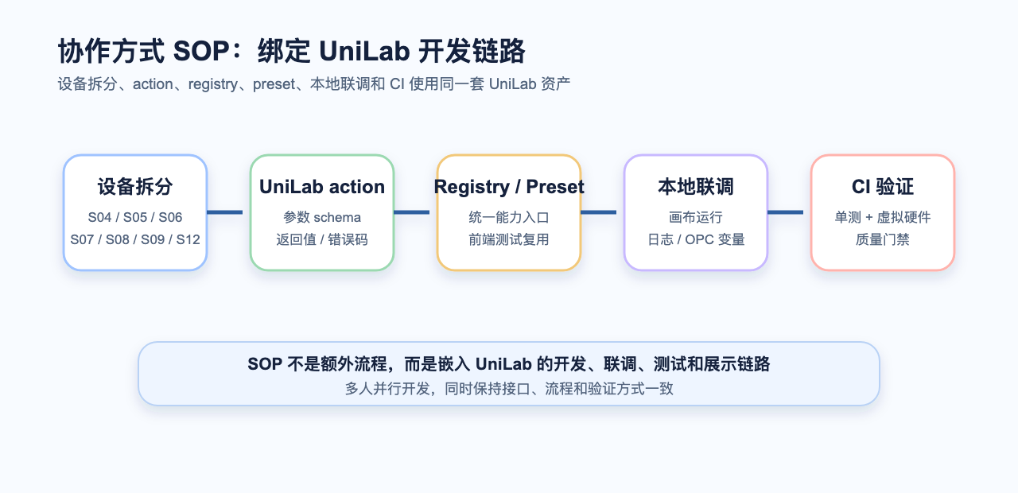
UniLab 绑定的协作 SOP
标准协作链路：
- 按设备拆分任务：S04、S05、S06、S07、S08、S09、S12 机械臂等分别沉淀设备能力。
- 用 UniLab action 表达能力：每个设备对外暴露稳定 action，参数和返回值可被上层流程复用。
- 通过 registry / preset 统一入口：前端和测试不手写设备清单，而是读取 UniLab 设备定义和 preset。
- 用本地工作台联调：开发者可以在画布中组合 action、运行、查看日志、定位 OPC 变量变化。
- 进入 CI 验证：核心 action 通过单测和虚拟 OPC UA 集成验证，减少真实硬件占用。
核心价值：
- 并行开发：同一项目可按设备拆分，多人同时推进。
- 接口一致：设备能力以 UniLab action 形式沉淀，上层流程不关心具体实现细节。
- 复用性强：设备 action 稳定后，可以被不同 recipe、测试 preset 和工作站流程复用。
- 减少返工：CI 和本地联调提前发现参数、握手、变量名和状态等待问题。
SOP 不是额外流程，而是嵌入 UniLab 的开发链路。开发、联调、测试、前端展示都围绕同一套设备 action 运转。

4. CI 设计：用虚拟硬件提前验证真实链路
当前 CI 的价值不只是跑 Python 单测，而是把设备开发中最容易出问题的 OPC UA 通信、PLC 变量握手和 action 执行过程放进自动化验证中。
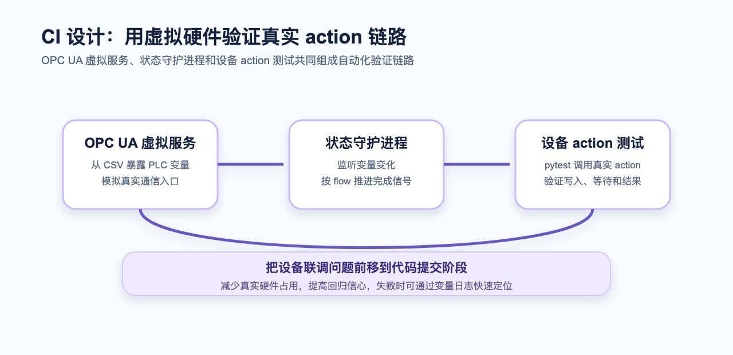
CI 三进程验证链路
CI 中的关键角色：
- OPC UA 虚拟服务进程：根据 CSV 暴露虚拟 PLC 变量，模拟真实设备通信入口。
- 状态守护进程：根据 flow 规则监听变量变化，模拟 PLC 或设备的状态推进。
- 设备 action 测试进程：运行 pytest，调用真实设备 action，检查写入、等待、完成信号和异常处理。
当前仓库已有的 CI 链路包括：
- 容器化运行环境，减少开发机差异。
- flake8 和全量 pytest。
- SZLab 专项测试。
- OPC UA 集成 manifest，统一启动虚拟服务、守护进程和 action 测试。
- 运行结束后输出虚拟服务和守护进程日志，便于定位失败原因。
核心价值：
- 减少真实设备占用：很多通信和状态机问题可以在 CI 中提前发现。
- 提升回归信心：设备 action 改动后，可以验证是否破坏既有流程。
- 降低协作成本：不同设备负责人提交代码时，都进入同一套质量门禁。
- 利于问题定位：CI 日志保留变量变化和流程摘要，方便开发者快速判断是 action、变量名还是状态规则问题。
我们把“没有硬件就没法测”的问题前移了一步，用虚拟 OPC UA 和守护进程把设备联调的一部分纳入 CI。

5. 本地联调工作台：让复杂设备流程可看、可跑、可定位
SZLab 本地前端把设备 action、流程画布、运行控制、日志、OPC 变量变化和堆栈/物料状态集中到一个界面里，用于设备开发、流程联调和问题排查。
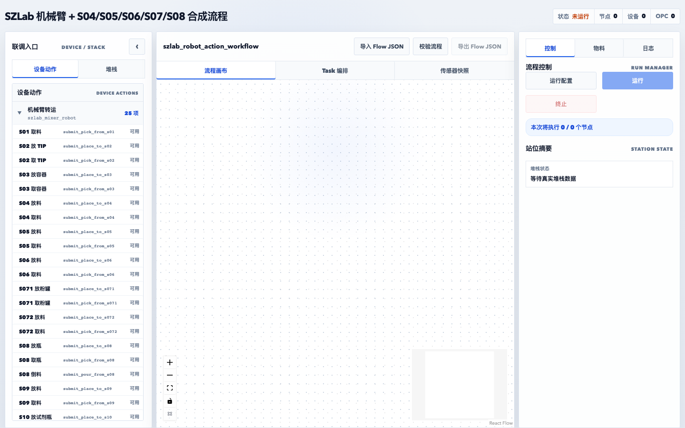
真实前端截图：SZLab workflow 工作台
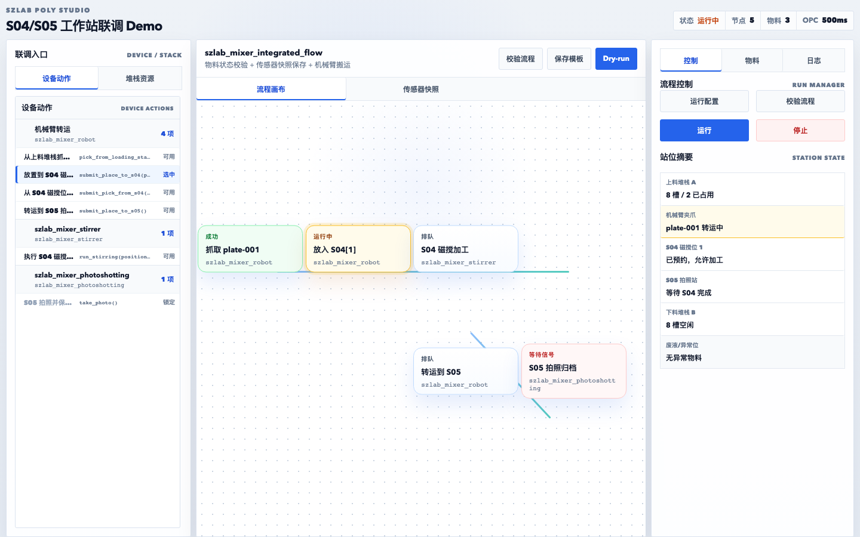
真实前端截图：S04/S05 联调 Demo
说明：第一张为当前 `szlab_robot_action_workflow` preset 的真实前端截图；第二张为带节点、站位摘要和运行状态的前端 demo 截图，适合在飞书文档中展示交互形态。
已体现出的能力：
- 流程画布：通过 React Flow 组合设备 action，形成可视化流程。
- 起点续跑：可从指定节点开始运行，适合现场调试和失败后重试。
- 节点禁用：可跳过某个节点及其后续影响范围，用于局部验证。
- 参数编辑：双击节点编辑 action 参数，减少改 JSON 的成本。
- 日志分类：按流程、节点、OPC 采样、OPC 等待、结果和错误分类查看。
- OPC 变量变化表：展示变量的 begin / goal / end，有助于判断动作是否真正写入并完成。
- 堆栈和站位摘要：把物料位置、槽位占用和站位状态放到同一界面中。
核心价值：
- 调试效率高：开发者不需要在多个日志、CSV、JSON 和终端之间来回切换。
- 问题更容易定位：失败可以对应到具体节点、具体 OPC 变量和具体等待条件。
- 适合 AI 辅助排错：结构化日志、节点 ID、变量变化和 action 参数可以直接作为上下文输入，辅助定位问题。
- 降低现场联调风险：先在本地工作台验证局部流程，再上真实设备执行。
本地工作台把复杂设备流程从“黑盒执行”变成“可视化、可续跑、可定位”的工程工具。

阶段性价值总结
方向 | 阶段成果 | 对项目的价值
架构与 ELN | 配方、实验、记录和文件资产闭环设计 | 统一研发数据口径
私有化部署 | Gateway + Polymer Platform + MySQL + MinIO + 设备服务 / UniLabOS | 快速落地、低运维成本
协作 SOP | 设备 action、registry、preset、CI 绑定 | 多人并行开发且保持一致
CI 验证 | 虚拟 OPC UA + 守护进程 + action 测试 | 提前发现设备联调问题
本地工作台 | 画布、日志、OPC 变量、续跑和禁用 | 提升调试效率和问题定位能力

建议下一阶段
- 冻结 SZLab 设备 action 合同：明确每个设备 action 的参数、返回值、错误码和关键 OPC 变量。
- 补齐 SOP 文档模板：每个设备统一包含能力清单、调试 preset、CI 用例和常见问题。
- 打通 ELN 与设备结果：优先把照片、日志和关键结果文件挂接到实验记录。
- 完善私有化部署包：形成 `.env.example`、启动脚本、健康检查和备份说明。
- 沉淀汇报演示数据：准备一个可稳定复现的端到端 demo，用于后续飞书文档和现场展示。

